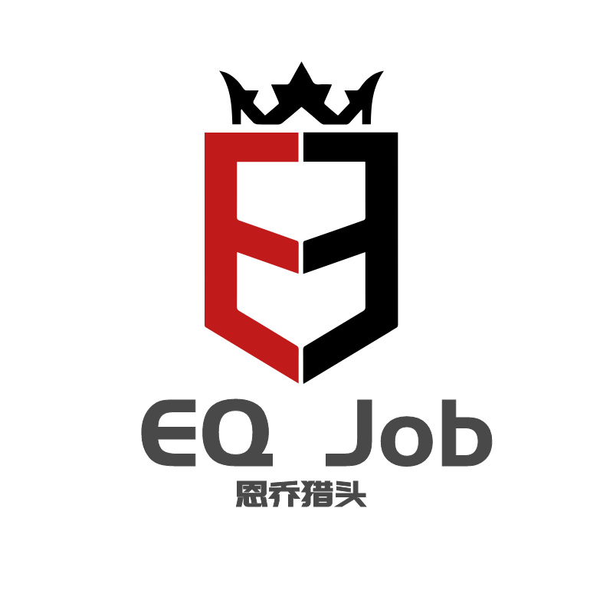 个人简历
姓 名 |  |  |  |  | 性 别 |  |  |  | 民 族
政治面貌 |  |  |  |  | 出生年月 |  |  |  | 婚姻状况
籍 贯 |  |  |  |  | 身 高 |  |  |  | 学 历
毕业院校 |  |  |  |  |  |  | 专 业
外语能力 |  |  |  |  |  | 兴趣爱好
特长技能 |  |  |  |  |  | 现居住址
联系电话 |  |  |  |  |  | 电子邮箱*
求职意向
教育培训  背景 | 时间 |  |  | 毕业学校/培训机构 |  |  |  | 专业/培训专业 |  |  |  | 学历/证书
工作经历 | 任职时间 |  |  | 公司名称 |  |  |  | 具体岗位/职责 |  |  |  | 离职原因
获奖情况
专业技能
自我评价
前行的路，从恩乔开始！ 备注：请填写好个人邮箱，邀请面试及面试结果我们都以邮件发送与您

